**Завдання 1**. За двома незалежними вибірками, об’єми яких $n_{1}=9$ і $n_{2}=16$, взятими з нормальних генеральних сукупностей X і Y, знайдені виправлені вибіркові дисперсії $S_{x}^{2}=34,02$ і $S_{y}^{2}=12,15$. При рівні значущості $α=0,01$ перевірити нульову гіпотезу $H_{0}:D\left(X\right)=D(Y)$ про рівність генеральних дисперсій при конкуруючій гіпотезі $D\left(X\right)>D(Y)$.

**Розв’язання**

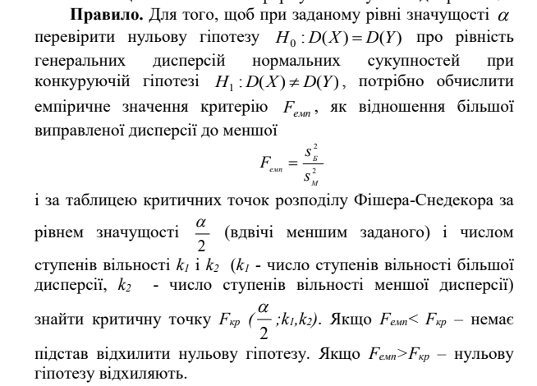

$$F_{емп}=\frac{34,02}{12,15}=2,8.$$

За таблицею критичних точок розподілу Фішера-Снедекора знайдемо критичну точку $F_{кр}=\left(0,005;8;15\right)=4, 674$. $F_{емп}<F_{кр}$, отже немає підстав відхилити нульову гіпотезу.

**Висновки**: в результаті перевірки гіпотези про рівність дисперсій, не було підстав відхилити нульову гіпотезу, отже генеральні дисперсії нормальних сукупностей рівні.